**1.Να χαρακτηρίσετε τις προτάσεις που ακολουθούν, γράφοντας, τη λέξη Σωστό, αν η πρόταση είναι σωστή ή τη λέξη Λάθος, αν η πρόταση είναι λανθασμένη. (8 μονάδες)**

1. Στη γλώσσα προγραμματισμού Python για τη χρησιμοποίηση μιας μεταβλητής δεν απαιτείται η δήλωσή της. **Λάθος**
2. Η εκχώρηση τιμής σε μια μεταβλητή γίνεται με το σύμβολο "==". **Λάθος**
3. 3. Η συνάρτηση pow(4,2) επιστρέφει την τιμή 8. **Λάθος**
4. Ο αριθμός 28.2Ε-5 είναι ένας αριθμός κινητής υποδιαστολής. **Σωστό**
5. Η int(x) μετατρέπει σε ακέραιο την αριθμητική τιμή x. **Σωστό**
6. Η συνάρτηση float() μετατρέπει δεκαδικούς και συμβολοσειρές σε ακέραιους αριθμούς. **Λάθος**
7. Η str() δέχεται οποιαδήποτε αριθμητική τιμή και τη μετατρέπει σε ακέραιο αριθμό. **Λάθος**
8. Η συνάρτηση divmod(x,y) επιστρέφει τη δύναμη του x υψωμένη στο y. **Λάθος**

**2.Να γράψετε στο τετράδιό σας τους αριθμούς 1, 2, 3, 4, 5 από τη Στήλη Α του παρακάτω πίνακα και δίπλα ένα από τα γράμματα α, β, γ, δ, ε, στ της Στήλης Β, που δίνει τη σωστή αντιστοιχία. Σημειώνεται ότι ένα γράμμα από τη στήλη Β θα περισσέψει. (5 μονάδες)**

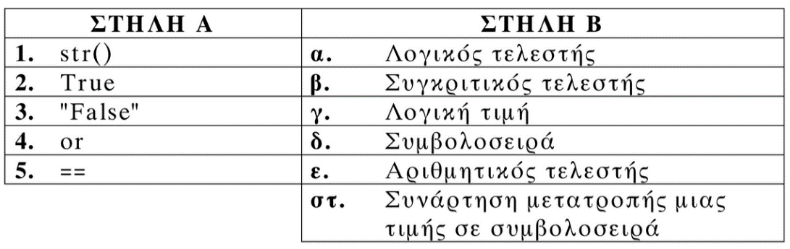

1 στ.

2 γ.

3 δ.

4 α.

5 β.

**3.Να χαρακτηρίσετε καθεμιά από τις ακόλουθες λογικές εκφράσεις ως True ή False αν x=3 και y=1:(5 μονάδες)**

α. not(x>y) = False

β. (x>5) or (y<2) = True

γ. (x!=5) and (y!=0) = True

δ. (x<y) or (x**2>y) = True

**4.Να γράψετε πρόγραµµα σε γλώσσα Python, που να διαβάζει το µήκος της ακτίνας r ενός κύκλου και να τυπώνει τη διάµετρο, την περίμετρο και το εµβαδόν αυτού του κύκλου.**

**(*Βοήθεια*: Η διάµετρος του κύκλου δίνεται από τον τύπο d=2*r, η περίµετρος από τον τύπο p=2*π*r (όπου π≈3,14) και το εµβαδόν από τον τύπο Ε=π*r2.) *Υπόδειξη: να χρησιμοποιήσετε την εξωτερική βιβλιοθήκη math*:(36 μονάδες)**